John F. Kennedyschool
Den Haag

Leerlingtevredenheidspeiling
Basisonderwijs 2015

Haarlem, februari 2015

Scholen met Succes
Postbus 3386
2001 DJ Haarlem

www.scholenmetsucces.nl
info@scholenmetsucces.nl
tel: 023 534 11 58

John F. Kennedyschool
Den Haag

Leerlingtevredenheidspeiling
Basisonderwijs 2015

INHOUD:
Inleiding 5
Verklaring termen en begrippen 6
Samenvatting 7
Oordeel van de leerlingen 8
Tevredenheidcijfers 9
Conclusie 11
Resultaten 12
Overzicht(en) 54
Vragenlijst 57

Inleiding

In dit rapport worden de resultaten beschreven van de Leerlingtevredenheidspeiling 2015 (LTP2015). De tevredenheidspeiling wordt gehouden bij een groot aantal scholen in Nederland. Uit deze scholen is een referentiegroep samengesteld waarmee de resultaten van uw school worden vergeleken.
Dit rapport werd automatisch gegenereerd met behulp van informatiesysteem “Succesdata” dat door Dulmers Management BV voor ‘Scholen met Succes’ is ontwikkeld.

De tevredenheidspeilingen voor ouders, leerlingen en personeel zijn ontwikkeld om een gerichte bijdrage te leveren aan:

- Het kwaliteitsbeleid van de schoolorganisatie.
- De leerlingbetrokkenheid.
- De marktpositie van de school.

De peiling bestaat uit een vragenlijst die door de school zelf is samengesteld via de Vragenplanner van Scholen met Succes en door de computer verwerkt wordt tot een schoolrapport met een geschreven samenvatting/conclusie en een tabellenoverzicht van de resultaten. Hierbij wordt de school vergeleken met het landelijk gemiddelde.

Veel succes!

Haarlem, 2 maart 2015

Ronald Dulmers, algemeen directeur

Verklaring termen en begrippen

Referentiegroep
De resultaten van John F. Kennedyschool worden per vraag vergeleken met één of meerdere landelijke referentiegroep(en). Een referentiegroep bevat gegevens van scholen die in de afgelopen drie kalenderjaren hebben deelgenomen. Het aantal antwoorden van een referentiegroep kan per vraag variëren ten gevolge van non respons of nieuw toegevoegde vragen.

Rubriekscores
De vragenlijst is ingedeeld in een aantal vraagrubrieken. In de rapportage worden deze rubrieken over de school en het onderwijs met elkaar vergeleken. Het gaat dan om de rubriekscores. Deze hebben geen betrekking op een enkele vraag, maar op een cluster van vragen of thema.

Tevredenheidscijfers en Rapportcijfer
Een Tevredenheidscijfer in de samenvatting is een gemiddelde op basis van de antwoorden op alle vragen over het desbetreffende onderwerp in een rubriek, bijvoorbeeld de rubriek ‘de groep’.
Het Rapportcijfer in de samenvatting is het cijfer dat de leerlingen aan de school als geheel gaven op de vraag ‘Welk rapportcijfer zou je deze school geven?’.

Samenvatting

Achtergrondgegevens
Eerder dit jaar heeft John F. Kennedyschool deelgenomen aan de leerlingtevredenheidspeiling.
Van onze school hebben 97 leerlingen de vragenlijst ingevuld, waarvan 56 uit groep 7 en 8.
De responsgroep bestond uit 47% jongens en 53% meisjes.

Waardering en betrokkenheid

Algemene tevredenheid
De enquête geeft een duidelijk beeld van de wijze waarop de leerlingen onze school waarderen. Het landelijk gemiddelde rapportcijfer dat leerlingen aan de school geven is 8.06. Onze school scoort gemiddeld 7.75 op de vraag van het rapportcijfer. De waardering van de leerlingen voor onze school is daarmee 0.31 punt lager dan het landelijk gemiddelde.

In de grafiek hieronder wordt het rapportcijfer dat de leerlingen aan onze school geven vergeleken met het rapportcijfer dat de leerlingen van de referentiegroep ‘Alle scholen’ aan hun school geven.

Rapportcijfer

Rapportcijfer voor de school

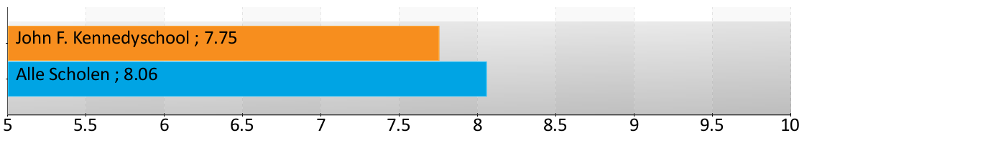

- Van de leerlingen vindt 77% dat je op school veel leert (landelijk is dit eveneens 77%).
- 80% van de leerlingen voelt zich veilig in de school, landelijk is dit 76%.
- 84% van de leerlingen vindt de juf/meester aardig, landelijk is dit 80%.
- 70% van de leerlingen geeft aan dat de wc’s op school niet schoon zijn, dat is hoger dan het landelijk gemiddelde van 54%.

Ouderbetrokkenheid
- 37% van de ouders is actief als hulpouder of commissielid. Landelijk is dit percentage 52%.
- Van de ouders helpt 95% hun kind met huiswerk als zij dit willen. Landelijk is dit 92%.

Oordeel van de leerlingen

Hieronder wordt een samenvatting weergegeven van de opvallendste punten per rubriek. Indien er in een rubriek geen opvallende punten zijn, wordt deze rubriek niet weergegeven. Door afrondingsverschillen is het mogelijk dat het genoemde percentage afwijkt van de percentages uit de betreffende vraag.

Werkvormen
De school wordt door veel leerlingen gewaardeerd ten aanzien van 'Waardering samenwerken' (78% van de leerlingen is hierover tevreden).
Wereldoriëntatie
De school wordt door veel leerlingen gewaardeerd ten aanzien van 'Waardering techniek' (74% van de leerlingen is hierover tevreden).
Kunstzinnige oriëntatie
De school wordt door veel leerlingen gewaardeerd ten aanzien van 'Waardering handvaardigheid' (73% van de leerlingen is hierover tevreden).
De groep
De school wordt door veel leerlingen gewaardeerd ten aanzien van 'Naar de zin in groep' (81% van de leerlingen is hierover tevreden). Ook zijn veel leerlingen tevreden over 'Veel schoolvriendjes/vriendinnen' (78%).
De klas
De school wordt door veel leerlingen gewaardeerd ten aanzien van 'Duidelijkheid regels' (71% van de leerlingen is hierover tevreden).
Omgang van leerlingen onderling
De school wordt door veel leerlingen gewaardeerd ten aanzien van 'Pest zelf wel eens' (88% van de leerlingen geeft aan zelf niet te pesten). Ook zijn veel leerlingen tevreden over 'Wordt gepest' (80% zegt niet gepest te worden).
Contact van de docent met leerlingen
De school wordt door veel leerlingen gewaardeerd ten aanzien van 'Juf/meester is aardig' (84% van de leerlingen is hierover tevreden). Ook zijn veel leerlingen tevreden over 'Juf/meester legt goed uit' (82%).
Feedback/ ondersteuning door docent
Relatief veel leerlingen zijn ontevreden ten aanzien van 'Extra opdrachten' (29%) en 'Vertelt leerkracht over pesten' (23%).
Schoolgebouw en omgeving
Relatief veel leerlingen zijn ontevreden ten aanzien van 'Hygiëne op school' (20%).
Welbevinden op school
De school wordt door veel leerlingen gewaardeerd ten aanzien van 'Veilig voelen in de school' (80% van de leerlingen is hierover tevreden).
Algemene tevredenheid
De school wordt door veel leerlingen gewaardeerd ten aanzien van 'Leert veel op school' (77% van de leerlingen is hierover tevreden).
De lessen en de vakken
Relatief veel leerlingen zijn ontevreden ten aanzien van 'Het boek / de methode voor begrijpend lezen' (23%).
De juf of meester
De school wordt door veel leerlingen gewaardeerd ten aanzien van 'Orde houden van de juf of meester' (75% van de leerlingen is hierover tevreden). Ook zijn veel leerlingen tevreden over 'Kent de juf of meester jou' (75%).
De school
Relatief veel leerlingen zijn ontevreden ten aanzien van 'netheid wc’s op school' (70%).

Tevredenheidcijfers

In de tabel hieronder wordt een overzicht gegeven van de tevredenheidscijfers voor de rubrieken waarover aan de leerlingen vragen zijn gesteld. De waardes in de tabel zijn van een 1 tot 3 schaal omgewerkt naar de meer gebruikelijke 1 tot 10 schaal.

Tevredenheid |  |  | Referentie
 | Deze peiling |  | Alle scholen
1. Contact van de docent met leerlingen | 9.1 |  | 8.9
2. De groep | 8.3 |  | 8.1
3. Omgang van leerlingen onderling | 8.1 |  | 8.0
4. De juf of meester | 8.0 |  | 8.1
5. Werkvormen | 7.9 |  | 8.2
6. Welbevinden op school | 7.9 |  | 7.3
7. Feedback/ ondersteuning door docent | 7.4 |  | 7.2
8. De lessen en de vakken | 7.4 |  | 7.2
9. Rekenen en taal | 6.9 |  | 6.7
10. Schoolgebouw en omgeving | 6.9 |  | 7.3

Vergelijking met vorige peiling
Indien de school al eerder een LTP heeft afgenomen wordt hieronder een grafische vergelijking gemaakt met de tevredenheidsscores van de vorige peiling en de huidige peiling.

Op onze school is niet eerder een leerlingtevredenheidspeiling met vergelijkbare vragen uitgevoerd door Scholen met Succes. Daarom ontbreekt hier een vergelijking.

Conclusie

Top 10 tevredenheid en ontevredenheid
In onderstaande figuren wordt een overzicht gegeven van de plus- en verbeterpunten van John F. Kennedyschool. Ter vergelijking worden ook de resultaten van de referentiegroep vermeld.
In de tabellen wordt alleen de ‘top10’ weergegeven.

- In de tabel ‘Top 10 Tevredenheid’ wordt een overzicht gegeven van de onderwerpen die door veel leerlingen positief gewaardeerd worden, met de percentages tevreden respondenten.

- In de tabel ‘Top 10 Ontevredenheid’ staan de onderwerpen waarover relatief veel leerlingen ontevreden waren, met de bijbehorende percentages.

‘Top 10’ Tevredenheid

 |  |  | Referentie
Pluspunten | John F. Kennedyschool |  | Alle scholen
1. Juf/meester is aardig | 84% |  | 80%
2. Juf/meester legt goed uit | 82% |  | 80%
3. Naar de zin in groep | 81% |  | 76%
4. Mate van gepest worden | 80% |  | 74%
5. Mate van veilig voelen in de school | 80% |  | 76%
6. Waardering samenwerken | 78% |  | 78%
7. Veel schoolvriendjes/vriendinnen | 78% |  | 77%
8. Juf/meester luistert goed | 78% |  | 74%
9. Leert veel op school | 77% |  | 77%
10. Juf of meester kent leerlingen goed | 75% |  | 71%

‘Top 10’ Ontevredenheid

 |  |  | Referentie
Verbeterpunten | John F. Kennedyschool |  | Alle scholen
1. Wc’s op school | 70% |  | 54%
2. Extra opdrachten | 29% |  | 19%
3. Het boek/de methode voor begrijpend lezen | 23% |  | --*
4. Vertelt leerkracht over pesten | 23% |  | 29%
5. Hygiëne op school | 20% |  | 10%
6. Leert op school om te gaan met mensen die anders denken | 14% |  | --*
7. Schoolgebouw van binnen mooi | 14% |  | 9%
8. Het boek/de methode voor rekenen | 13% |  | --*
9. Muziek | 13% |  | --*
10. Moeilijkheidsgraad rekenen | 12% |  | 10%

* Dit is een schooleigen vraag. Daarom is er geen referentiegroep beschikbaar.

Resultaten

Op de volgende pagina’s vindt u de legenda en de resultaten van de enquête weergegeven per vraag en rubriek. Op pagina 6 staat de uitleg van de gebruikte termen en begrippen.

Per vraag worden de resultaten in twee vormen weergegeven:

1. Percentages
5. Hoe leuk vind je taal?
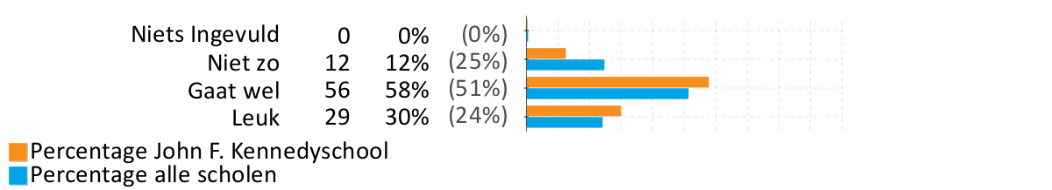

In bovenstaand voorbeeld leest u van links naar rechts achtereenvolgens:
- Het vraagnummer.
- Het onderwerp.
- De antwoordmogelijkheden (onder elkaar).
- Achter 'Niets ingevuld' staat het aantal personen dat de vraag niet beantwoord heeft.
- Per antwoordmogelijkheid het aantal verkregen antwoorden bij 'John F. Kennedyschool'.
- Per antwoordmogelijkheid het percentage verkregen antwoorden bij 'John F. Kennedyschool'.
- Per antwoordmogelijkheid het percentage verkregen antwoorden bij 'Alle scholen'.
- Grafische weergave van het aantal antwoorden met behulp van een staafdiagram.
- De oranje balken verwijzen naar 'John F. Kennedyschool'.
- De blauwe balken verwijzen naar 'Alle scholen'.
- Door afrondingsverschillen kunnen de percentages afwijken van 100%.

2. Scores
5. Hoe leuk vind je taal?

Vergelijking van gemiddelde scores:
- Bij de vergelijking van gemiddelden op de volgende pagina's wordt de gemiddelde waarde van de antwoorden op een vraag weergegeven op een schaal van 1 tot en met 4.
- De waarde van de referentiegroep Alle scholen wordt extra aangegeven door een verticale lijn.
- De gemiddelde waardes worden weergegeven met behulp van een donker blokje. De spreiding (uitgedrukt in standaarddeviaties) wordt weergegeven met een lichtere kleur links en rechts van het donkere blokje.

Er geldt: hoe meer de antwoorden van de respondenten op een vraag van elkaar verschillen, des te groter de spreiding (de balk wordt langer). Als alle respondenten hetzelfde antwoord kiezen (d.w.z. men is het helemaal met elkaar eens) dan is de spreiding 0 en wordt er geen horizontale balk afgedrukt. In de rechtermarge staan de gemiddelde waarde en het aantal respondenten voor die vraag.
Rubriek 0 Algemeen percentages

1. Ben je een jongen of een meisje?
2. In welke groep zit je?
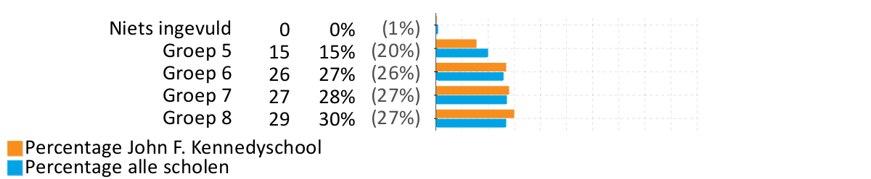

Rubriek 1 Rekenen en taal percentages

3. Hoe moeilijk vind je rekenen?
4. Hoe moeilijk vind je taal?
5. Hoe leuk vind je taal?
6. Hoe leuk vind je rekenen?
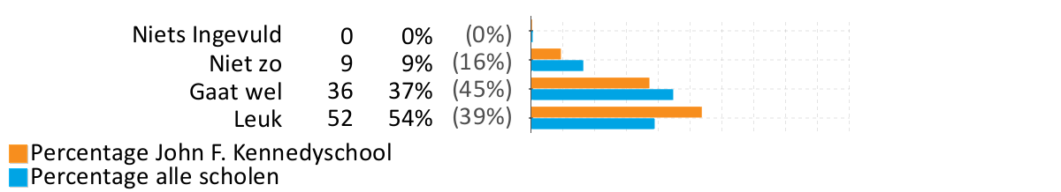

Rubriek 1 Rekenen en taal scores

3. Hoe moeilijk vind je rekenen?
4. Hoe moeilijk vind je taal?
5. Hoe leuk vind je taal?
6. Hoe leuk vind je rekenen?

Rubriek 2 Werkvormen percentages

7. Hoe leuk vind je werken met de computer?
8. Hoe leuk vind je samen met andere kinderen werken?
9. Hoe leuk vind je zelfstandig werken?
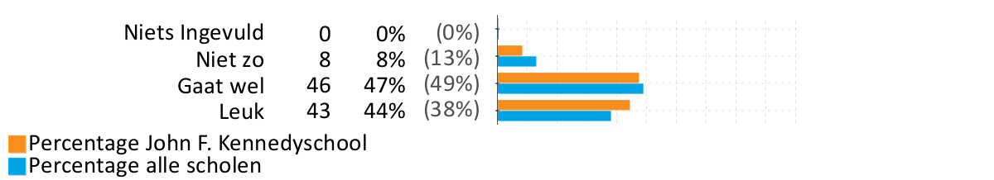

Rubriek 2 Werkvormen scores

7. Hoe leuk vind je werken met de computer?
8. Hoe leuk vind je samen met andere kinderen werken?
9. Hoe leuk vind je zelfstandig werken?

Rubriek 3 Wereldoriëntatie percentages

10. Hoe leuk vind je de kosmische lessen?
11. Hoe leuk vind je techniek?
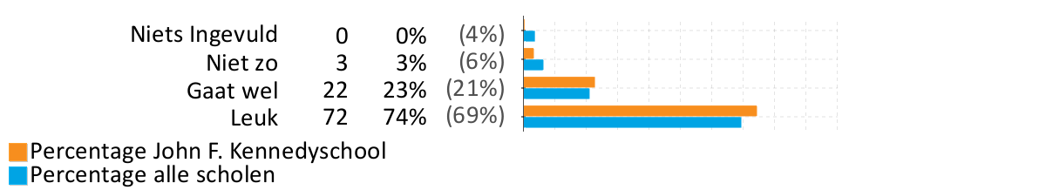

Rubriek 3 Wereldoriëntatie scores

10. Hoe leuk vind je de kosmische lessen?
11. Hoe leuk vind je techniek?

Rubriek 4 Kunstzinnige oriëntatie percentages

12. Hoe leuk vind je knutselen, handvaardigheid?
13. Hoe leuk vind je muziek?
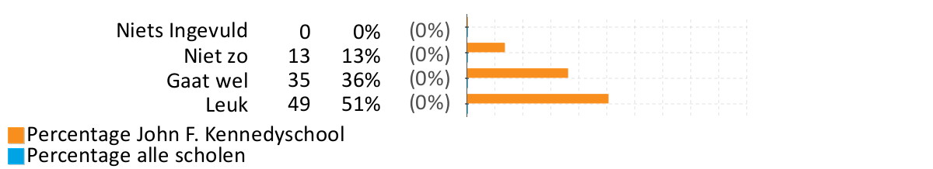

Rubriek 4 Kunstzinnige oriëntatie scores

12. Hoe leuk vind je knutselen, handvaardigheid?
13. Hoe leuk vind je muziek?

Rubriek 5 De groep percentages

14. Heb je het naar je zin in de groep?
15. Heb je veel vriendjes en vriendinnetjes op school?
16. Durf je in de klas te zeggen wat je vindt?
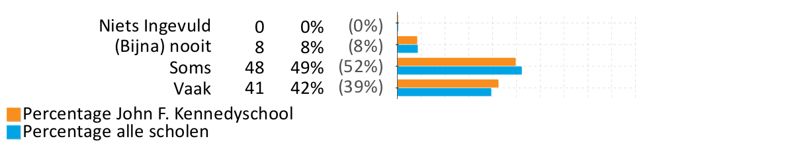

Rubriek 5 De groep scores

14. Heb je het naar je zin in de groep?
15. Heb je veel vriendjes en vriendinnetjes op school?
16. Durf je in de klas te zeggen wat je vindt?

Rubriek 6 De klas percentages

17. Vind je het rustig genoeg in de klas?
18. Zijn er duidelijke regels over wat wel en niet mag?
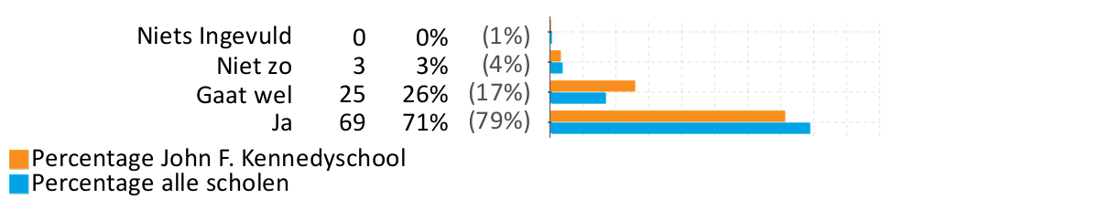

Rubriek 6 De klas scores

17. Vind je het rustig genoeg in de klas?
18. Zijn er duidelijke regels over wat wel en niet mag?

Rubriek 7 Omgang van leerlingen onderling percentages

19. Word je weleens gepest?
20. Pest je zelf weleens?
21. Verveel je je weleens op school?
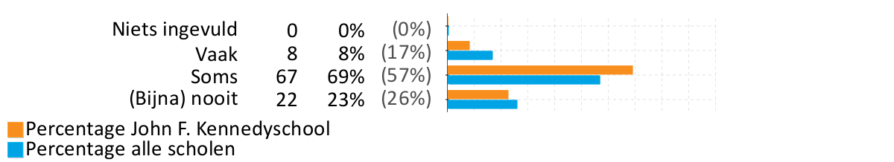

Rubriek 7 Omgang van leerlingen onderling scores

19. Word je weleens gepest?
20. Pest je zelf weleens?
21. Verveel je je weleens op school?

Rubriek 8 Contact van de docent met leerlingen percentages

22. Vind je de juf of meester aardig?
23. Legt de juf of meester goed uit?
24. Luistert de juf of meester goed naar je?
25. Is de juf of meester streng?
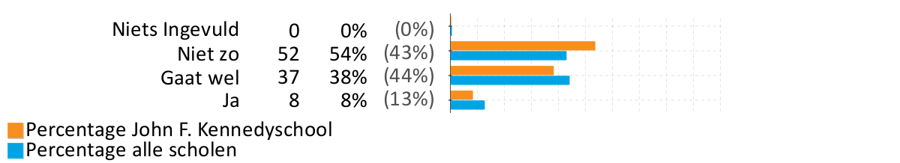

Rubriek 8 Contact van de docent met leerlingen scores

22. Vind je de juf of meester aardig?
23. Legt de juf of meester goed uit?
24. Luistert de juf of meester goed naar je?
25. Is de juf of meester streng?

Rubriek 9 Feedback/ ondersteuning door docent percentages

26. Helpt de juf of meester je als je dat nodig hebt?
27. Krijg je extra opdrachten als je snel klaar bent?
28. Ziet de juf of meester het als je goed je best doet?
29. Zorgt de juf of meester er voor dat de pestkoppen ophouden met pesten?
30. Vertel je het aan de juf of meester als je gepest wordt?
31. Als je een probleempje hebt zeg je dat dan tegen de juf of meester?
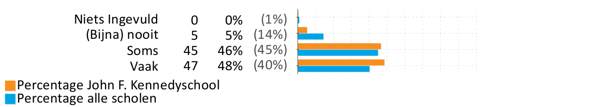

Rubriek 9 Feedback/ ondersteuning door docent scores

26. Helpt de juf of meester je als je dat nodig hebt?
27. Krijg je extra opdrachten als je snel klaar bent?
28. Ziet de juf of meester het als je goed je best doet?
29. Zorgt de juf of meester er voor dat de pestkoppen ophouden met pesten?
30. Vertel je het aan de juf of meester als je gepest wordt?
31. Als je een probleempje hebt zeg je dat dan tegen de juf of meester?

Rubriek 10 Schoolgebouw en omgeving percentages

32. Vind je het schoolgebouw er van binnen mooi uitzien?
33. Vind je het schoon en netjes op school?
34. Vind je het schoolplein leuk?
35. Is de weg naar school veilig?
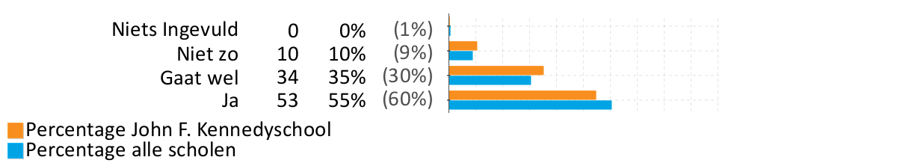

Rubriek 10 Schoolgebouw en omgeving scores

32. Vind je het schoolgebouw er van binnen mooi uitzien?
33. Vind je het schoon en netjes op school?
34. Vind je het schoolplein leuk?
35. Is de weg naar school veilig?

Rubriek 11 Welbevinden op school percentages

36. Zijn er genoeg leuke dingen op school te doen?
37. Vind je het leuk om naar school te gaan?
38. Voel je je veilig in de school?
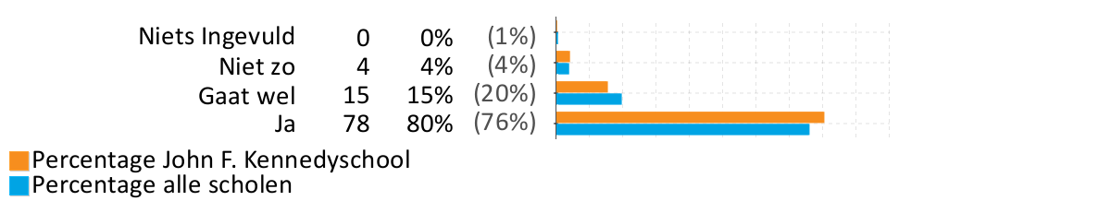

Rubriek 11 Welbevinden op school scores

36. Zijn er genoeg leuke dingen op school te doen?
37. Vind je het leuk om naar school te gaan?
38. Voel je je veilig in de school?

Rubriek 12 Algemene tevredenheid percentages

39. Welk rapportcijfer zou je deze school geven? (1 = heel slecht, 10 = heel goed)
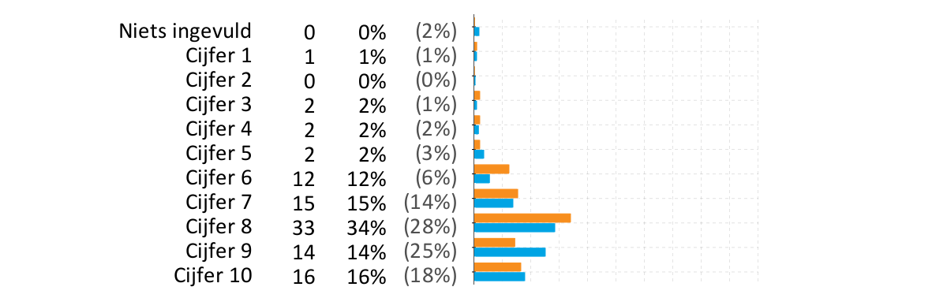
40. Vind je dat je veel leert op deze school?
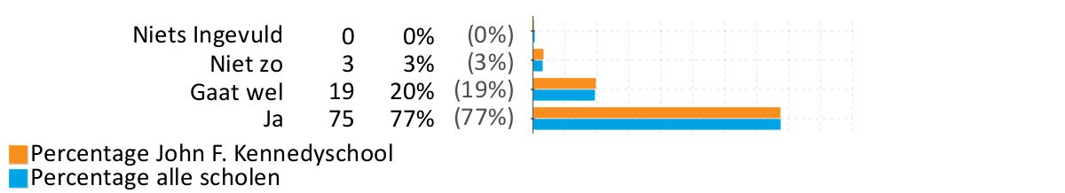

Rubriek 12 Algemene tevredenheid scores

39. Welk rapportcijfer zou je deze school geven? (1 = heel slecht, 10 = heel goed)
40. Vind je dat je veel leert op deze school?

Rubriek 13 Achtergrondgegevens percentages

41. Welke taal spreek je thuis het meest?
42. Lees je thuis wel eens een leesboek?
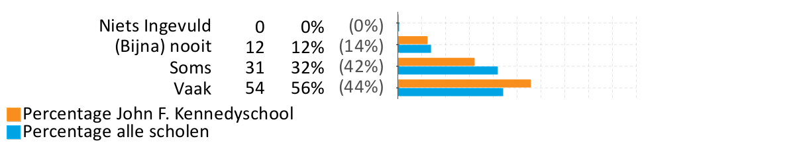

Rubriek 13 Achtergrondgegevens scores

41. Welke taal spreek je thuis het meest?
De antwoorden op deze vraag lenen zich niet voor verwerking in een scoreverdelingstabel.

42. Lees je thuis wel eens een leesboek?

Rubriek 14 Ouderbetrokkenheid percentages

43. Helpen je ouders met huiswerk als je dat wilt?
44. Helpen je ouders mee op school? (bijv. als lees- of overblijfouder)
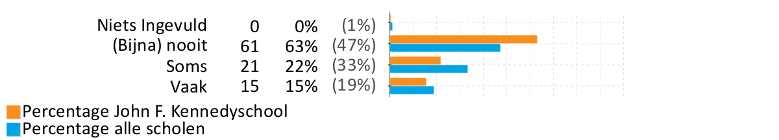

Rubriek 14 Ouderbetrokkenheid scores

43. Helpen je ouders met huiswerk als je dat wilt?
44. Helpen je ouders mee op school? (bijv. als lees- of overblijfouder)

Rubriek 15 Leren, werken en beoordelen groep 7 & 8 percentages

45. Vind je dat je op school goed leert samenwerken met anderen?
46. Vind je dat je op school leert te luisteren naar de mening van andere kinderen?
47. Vind je dat je op school leert om meningsverschillen op te lossen?
48. Weet je waar je goed in bent en wat je nog kunt verbeteren?
49. Stel je vragen als je iets niet begrijpt?
50. Kijk je je werk na op de manier zoals die in de klas is afgesproken?
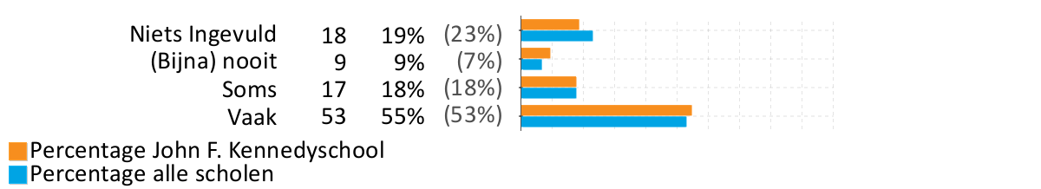

Rubriek 15 Leren, werken en beoordelen groep 7 & 8 scores

45. Vind je dat je op school goed leert samenwerken met anderen?
46. Vind je dat je op school leert te luisteren naar de mening van andere kinderen?
47. Vind je dat je op school leert om meningsverschillen op te lossen?
48. Weet je waar je goed in bent en wat je nog kunt verbeteren?
49. Stel je vragen als je iets niet begrijpt?
50. Kijk je je werk na op de manier zoals die in de klas is afgesproken?

Rubriek 16 Overblijven percentages

51. Vind je de overblijf leuk?
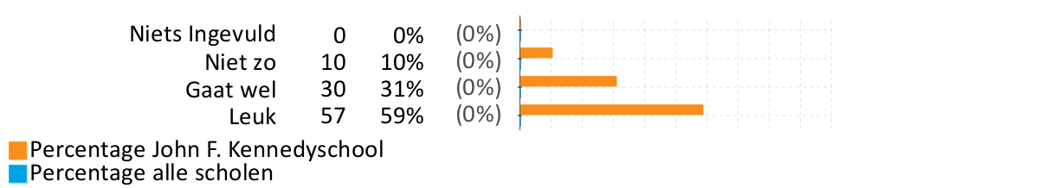

Rubriek 16 Overblijven scores

51. Vind je de overblijf leuk?

Rubriek 17 Ict & digitaal schoolbord percentages

52. Vind je dat er in de klas genoeg met het digitale schoolbord wordt gewerkt?
53. Vind je dat je vaak genoeg met de computer mag werken op school?
54. Vind je dat je met de computer meer leert dan zonder de computer?
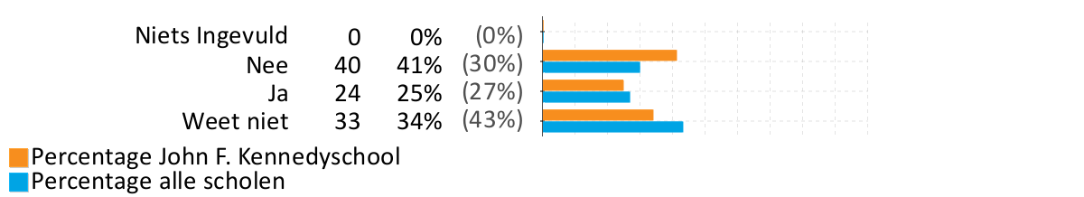

Rubriek 17 Ict & digitaal schoolbord scores

52. Vind je dat er in de klas genoeg met het digitale schoolbord wordt gewerkt?
53. Vind je dat je vaak genoeg met de computer mag werken op school?
54. Vind je dat je met de computer meer leert dan zonder de computer?

Rubriek 18 De lessen en de vakken percentages

55. Vind je dat je veel leert van de werkstukken die je moet maken?
56. Vind je dat je veel leert van de spreekbeurten?
57. Wat vind je van het boek / de methode voor begrijpend lezen?
58. Wat vind je van het boek/ de methode voor rekenen?
59. Leer je op school om te gaan met mensen die anders denken dan jij?
60. Vind je de lessen voldoende afwisselend?
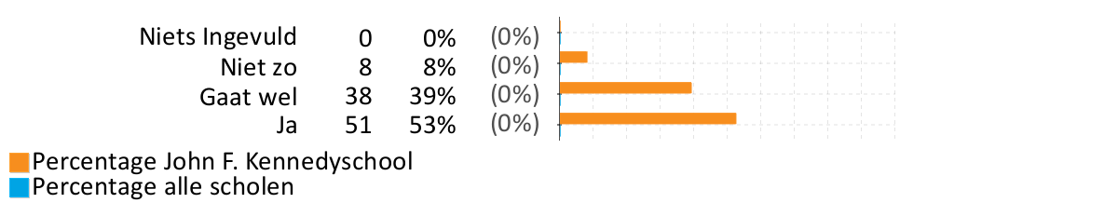

Rubriek 18 De lessen en de vakken scores

55. Vind je dat je veel leert van de werkstukken die je moet maken?
56. Vind je dat je veel leert van de spreekbeurten?
57. Wat vind je van het boek / de methode voor begrijpend lezen?
58. Wat vind je van het boek/ de methode voor rekenen?
59. Leer je op school om te gaan met mensen die anders denken dan jij?
60. Vind je de lessen voldoende afwisselend?

Rubriek 19 De juf of meester percentages

61. Kan de juf of meester goed orde houden?
62. Kent de juf of meester jou goed?
63. Helpt de juf of meester je om je meer vertrouwen in jezelf te geven?
64. Krijg je wel eens een complimentje van de juf of meester?
65. Zorgt de juf of meester er voor dat alles goed georganiseerd is?
66. Kun je met vragen altijd bij de juf of meester terecht?
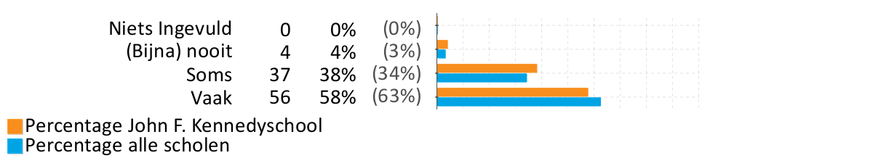

Rubriek 19 De juf of meester scores

61. Kan de juf of meester goed orde houden?
62. Kent de juf of meester jou goed?
63. Helpt de juf of meester je om je meer vertrouwen in jezelf te geven?
64. Krijg je wel eens een complimentje van de juf of meester?
65. Zorgt de juf of meester er voor dat alles goed georganiseerd is?
66. Kun je met vragen altijd bij de juf of meester terecht?

Rubriek 20 De school percentages

67. Vind je de wc’s op school schoon?
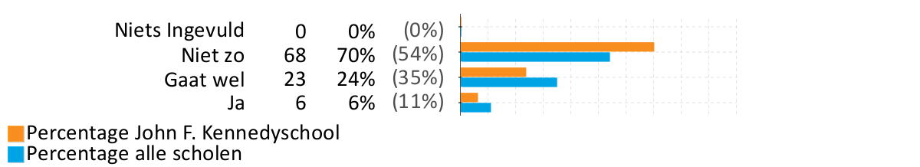

Rubriek 20 De school scores

67. Vind je de wc’s op school schoon?

Overzicht(en)

Ordening van de vragen op basis van percentiel

U ziet hieronder de tevredenheidsvragen geordend in hun relatie tot de referentiegroep. Voor iedere vraag is berekend hoeveel procent van de andere scholen op dit punt minder goed scoort dan onze school; dit percentage is gebruikt om de vragen te sorteren. Deze manier van ordenen heet een percentiel en geeft veel informatie over hoe de school zich verhoudt tot de andere scholen.
Voor de duidelijkheid is bij iedere vraag ook de score weergegeven en het verschil met de referentiegroep.

De 10 hoogste percentielen

Onderwerp Percentiel Ontevreden Tevreden Score n

Hieronder staan voorbeelden van conclusies die u op basis van de tabel kunt trekken.

Onze school scoort landelijk goed waar het gaat om:
- 'Vindt het rustig in de klas' (Beter dan 99%)
- 'Waardering rekenen' (Beter dan 95%)
- 'Vertelt leerkracht problemen' (Beter dan 95%)

De 10 laagste percentielen

Onderwerp Percentiel Ontevreden Tevreden Score n

Hieronder staan voorbeelden van conclusies die u op basis van de tabel kunt trekken.

Onze school zou landelijk gezien meer aandacht kunnen besteden aan:
- 'Waardering computerwerk'
- 'Moeilijkheidsgraad taal'
- 'Hygiëne op school'

Overzichten per rubriek

Onze peiling vergeleken met alle scholen

Rubriek | Onze peiling |  | Alle scholen
Rekenen en taal | 6.9 |  | 6.7
Werkvormen | 7.9 |  | 8.2
Wereldoriëntatie | 8.3 |  | 6.7
Kunstzinnige oriëntatie | 7.8 |  | 9.2
De groep | 8.3 |  | 8.1
De klas | 8.0 |  | 7.5
Omgang van leerlingen onderling | 8.1 |  | 8.0
Contact van de docent met leerlingen | 9.1 |  | 8.9
Feedback/ ondersteuning door docent | 7.4 |  | 7.2
Schoolgebouw en omgeving | 6.9 |  | 7.3
Welbevinden op school | 7.9 |  | 7.3
Algemene tevredenheid | 8.8 |  | 8.9
Ouderbetrokkenheid | 6.1 |  | 7.0
Overblijven en Naschoolse opvang | 7.7 |  | --*
De lessen en de vakken | 7.4 |  | 7.2
De juf of meester | 8.0 |  | 8.1
De school | 2.6 |  | 7.3

* Dit is een rubriek met hierin schooleigen vraag. Daarom is er geen referentiegroep beschikbaar.

Vragenlijst

Algemeen
1. Ben je een jongen of een meisje?
2. In welke groep zit je?
Rekenen en taal
3. Hoe moeilijk vind je rekenen?
4. Hoe moeilijk vind je taal?
5. Hoe leuk vind je taal?
6. Hoe leuk vind je rekenen?
Werkvormen
7. Hoe leuk vind je werken met de computer?
8. Hoe leuk vind je samen met andere kinderen werken?
9. Hoe leuk vind je zelfstandig werken?
Wereldoriëntatie
10. Hoe leuk vind je de kosmische lessen?
11. Hoe leuk vind je techniek?
Kunstzinnige oriëntatie
12. Hoe leuk vind je knutselen, handvaardigheid?
13. Hoe leuk vind je muziek?
De groep
14. Heb je het naar je zin in de groep?
15. Heb je veel vriendjes en vriendinnetjes op school?
16. Durf je in de klas te zeggen wat je vindt?
De klas
17. Vind je het rustig genoeg in de klas?
18. Zijn er duidelijke regels over wat wel en niet mag?
Omgang van leerlingen onderling
19. Word je weleens gepest?
20. Pest je zelf weleens?
21. Verveel je je weleens op school?
Contact van de docent met leerlingen
22. Vind je de juf of meester aardig?
23. Legt de juf of meester goed uit?
24. Luistert de juf of meester goed naar je?
25. Is de juf of meester streng?
Feedback/ ondersteuning door docent
26. Helpt de juf of meester je als je dat nodig hebt?
27. Krijg je extra opdrachten als je snel klaar bent?
28. Ziet de juf of meester het als je goed je best doet?
29. Zorgt de juf of meester er voor dat de pestkoppen ophouden met pesten?
30. Vertel je het aan de juf of meester als je gepest wordt?
31. Als je een probleempje hebt zeg je dat dan tegen de juf of meester?
Schoolgebouw en omgeving
32. Vind je het schoolgebouw er van binnen mooi uitzien?
33. Vind je het schoon en netjes op school?
34. Vind je het schoolplein leuk?
35. Is de weg naar school veilig?
Welbevinden op school
36. Zijn er genoeg leuke dingen op school te doen?
37. Vind je het leuk om naar school te gaan?
38. Voel je je veilig in de school?
Algemene tevredenheid
39. Welk rapportcijfer zou je deze school geven? (1 = heel slecht, 10 = heel goed)
40. Vind je dat je veel leert op deze school?

Achtergrondgegevens
41. Welke taal spreek je thuis het meest?
42. Lees je thuis wel eens een leesboek?
Ouderbetrokkenheid
43. Helpen je ouders met huiswerk als je dat wilt?
44. Helpen je ouders mee op school? (bijv. als lees- of overblijfouder)
Leren, werken en beoordelen groep 7 & 8
45. Vind je dat je op school goed leert samenwerken met anderen?
46. Vind je dat je op school leert te luisteren naar de mening van andere kinderen?
47. Vind je dat je op school leert om meningsverschillen op te lossen?
48. Weet je waar je goed in bent en wat je nog kunt verbeteren?
49. Stel je vragen als je iets niet begrijpt?
50. Kijk je je werk na op de manier zoals die in de klas is afgesproken?
Overblijven en Naschoolse opvang
51. Vind je de overblijf leuk?
Ict & digitaal schoolbord
52. Vind je dat er in de klas genoeg met het digitale schoolbord wordt gewerkt?
53. Vind je dat je vaak genoeg met de computer mag werken op school?
54. Vind je dat je met de computer meer leert dan zonder de computer?
De lessen en de vakken
55. Vind je dat je veel leert van de werkstukken die je moet maken?
56. Vind je dat je veel leert van de spreekbeurten?
57. Wat vind je van het boek / de methode voor begrijpend lezen?
58. Wat vind je van het boek/ de methode voor rekenen?
59. Leer je op school om te gaan met mensen die anders denken dan jij?
60. Vind je de lessen voldoende afwisselend?
De juf of meester
61. Kan de juf of meester goed orde houden?
62. Kent de juf of meester jou goed?
63. Helpt de juf of meester je om je meer vertrouwen in jezelf te geven?
64. Krijg je wel eens een complimentje van de juf of meester?
65. Zorgt de juf of meester er voor dat alles goed georganiseerd is?
66. Kun je met vragen altijd bij de juf of meester terecht?
De school
67. Vind je de wc’s op school schoon?

Einde Rapportage

13344-SR

Template 130314

